GE Verteiler Ms
Geberit

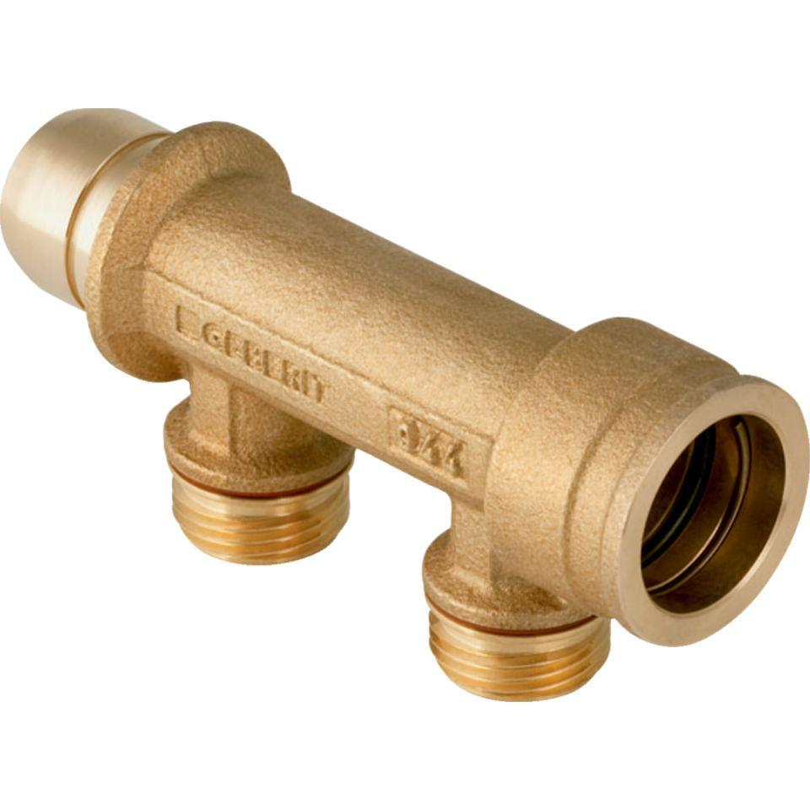Eigenschaften
Werkstoff
Messing

